|  |  |
| --- | --- |
| HU | Higienização anual e Captura dos dados de CNPJs e CPFs junto ao Fornecedor TransUnion |
| Objetivo | Higienizar até 200 mil registros através da Higienização por Lote – **PLANO A** |
| Origem | Brasil |
| Demandas Relacionadas |  |
| Prioridade | Média |
| Expectativa Produção |  |

**1 - Pré - Requisitos**

**2 - História do Usuário**

Como usuário do Bureau, quero atualizar a base cadastral solicitando higienizações em lote com grande volume de registros – até 200.000 registros.

* 1. **Critérios de Aceitação**
* As solicitações deverão ocorrer no Bureau através da “Higienização por Lote”.
* Os dados deverão ser extraídos do ERP e GRPF e incorporados a um arquivo .csv.
* Cada arquivo processado em Lote poderá comportar até 200.000 registros.
* Inferior a 200 registros o processamento Batch e Online estarão disponíveis – Processo já existente – Protótipo 1
* Acima de 200 registros o processamento Batch é obrigatório.
* Será obrigatório o preenchimento dos campo “Higienização”, “Processamento”, “Empresa” e “Relacionamento” para upload do arquivo.
* Se o arquivo não estiver apto uma mensagem de alerta deverá ser exibida. (Validações já existentes)
* Ao realizar upload de arquivo para uma solicitação Batch, o sistema deverá reconhecer e tratar a solicitação em uma área específica "Solicitação para Grandes Volumes”. (Protótipo 2)
* O sistema deve reconhecer os registros com sucesso e inválidos antes de processar a solicitação e permitir upload dos registros nestas duas opções, bastando clicar na opção. (Protótipo 2 – ação 2)
* Se arquivo que retornar registros com sucesso e inválidos, o usuário poderá optar pela higienização, porém serão enviados para processamento apenas os que retornaram com sucesso da validação inicial - arquivo. (Protipo 1- ação 2 e 3)
* Se sair/abandonar a tela sem efetivar a solicitação de processamento, ao retornar não encontrará mais o resultado da validação do arquivo.
* O registros higienizados de clientes CNPJ e CPF deverão atualizar os cadastros no ERP;
* O registros higienizados de CPF portador deverão atualizar a base Pessoas (GRPF);
  1. **BDD**
* Dado que se deseja realizar higienizações por lote quando o usuário acessar o menu “Higienizar por Lote” então será a exibida a tela “Solicitar Higienização por Lote” com os campos “Higienização”, “Processamento”, “Empresa” e “Relacionamento”.
* Dado que se deseja realizar higienizações por lote até 200 registros quando o arquivo for selecionado e for identificado número de registros até 200 então, no combo “Processamento” estarão disponíveis as opções “Online” e “Batch”.
* Dado que se deseja realizar higienizações por lote superior a 200 registros quando o arquivo for selecionado e for identificado número de registros superior a 200 então, no combo “Processamento”, estará disponível apenas a opção Batch.
* Dado que se deseja realizar higienizações por lote superior a 200 registros quando o usuário selecionar o arquivo, preencher o campo “Higienização”, “Processamento” (batch), “Empresa” e “Segmento” e realizar <Upload> então o sistema exibe a área “Solicitação para Grandes Volumes”, e exibe a quantidade de registros envolvidos no processamento. (Sucesso e inválido)
* Dado que se deseja verificar os registros inválidos e sucesso, quando clicar nos números destas opções (link) então será realizado download dos registros correspondentes.
* Dado que se deseja higienizar um volume que teve os registros parcialmente com sucesso, quando clicar em <Higienizar> então uma mensagem de alerta será exibida informando que apenas os registros com sucesso seguirão para processamento e a opção de continuar ou não.
* Dado que se deseja efetivar um processamento e os registros estiverem com sucesso quando o usuário clicar em <Higienizar> então uma mensagem informando o envio para processamento será exibida.
* Dado que se deseja efetivar um processamento e os registros estiverem todos inconsistentes quando o usuário clicar em <Higienizar> então uma mensagem de alerta informará a impossibilidade de efetivação daquele processamento.
  1. **Anexo**

Protótipo 1

Higienização até 200 registros. Com opção de processamento Online ou Batch (processo existente).

Incluído apenas os campos “Empresa” e “Relacionamento”.

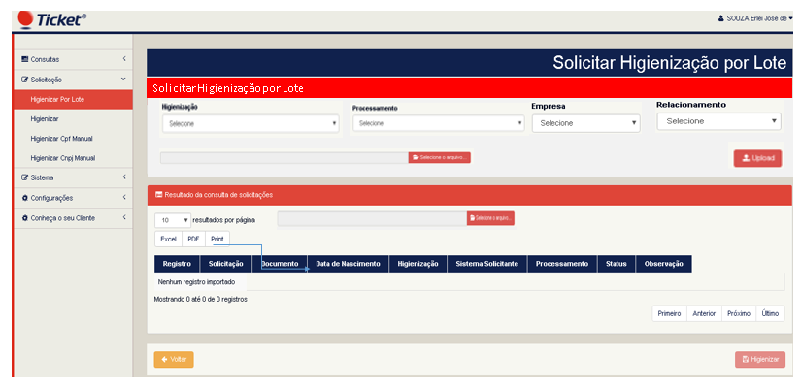

Protótipo 2

Se o sistema reconhecer arquivo com mais de 200 registros, obriga o processamento Batch. Após a validação do arquivo é exibido na área como o nome de “Processamento para Grandes Volumes” a quantidade de registros válidos e inválidos. Sendo eles “link” para download dos registros.

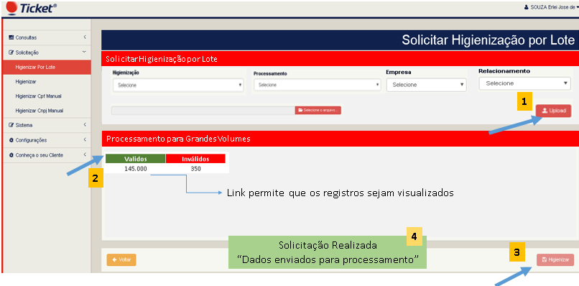

* 1. **7 Dimensões**

|  |  |
| --- | --- |
| 7 Dimensões | |
| Usuário | Área de Cadastro |
| Interface | TT  To |
| Ação |  |
| Dados | **SERVIDORES:**  DESE: SATKTSAO02DB05\INST4  QA: SATKTSAO02DB07\INST5  HOMO: SATKTSAO02DB09\INST5 |
| Restrições |  |
| Ambiente | Ambiente não-produtivo e produtivo – Cloud Edenred.  Ambiente de desenvolvimento – Local na Stefanini.  Plataforma web para uso da ferramenta através de qualquer computador com acesso à intranet (restrito a usuários da Edenred) |
| Qualidade |  |